Installer et configurer OpenMediaVault sur une machine virtuelle Debian 13 pour en faire un NAS. | BTS SIO
Prénom – Nom | Adam Reffad | N° mission | 6
Option | SISR ☒ | SLAM ☐
Situation | Formation ☒ | Entreprise ☐
Lieu de réalisation |  | 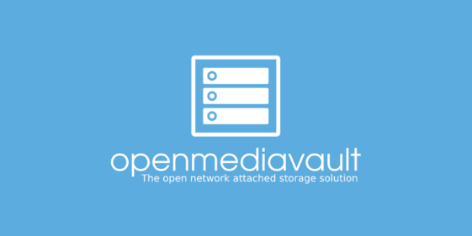
Période de réalisation | Du : 27/02/2026 | Au : 06/03/2026
Modalité de réalisation | VÉCUE ☒ | OBSERVÉE ☐

Intitulé de la mission | Titre de la mission
 | Installer et configurer OpenMediaVault sur une machine virtuelle Debian 13 pour en faire un NAS
Description du contexte de la mission | Description en 2 à 3 lignes maxi
 | La mission consiste à installer et configurer OpenMediaVault sur une machine Debian 13 (CLI) afin de créer un NAS permettant de sauvegarder et restaurer des données depuis d’autres machines du réseau local.

Ressources et  outils utilisés | Liste des ressources disponibles et outils utilisés (Documentations, Matériels et Logiciels)
-VirtualBox
-Une machine hôte qui possède les ressources nécessaires pour installer une machine virtuelle Debian 13
-Debian 13 ISO
Résultat attendu | Résultat attendu avec la réalisation de cette mission
 | Obtenir un NAS logiciel opérationnel dans mon LAN et utilisable par tout mon LAN (réseau local)
Contraintes | Contraintes : techniques | budgétaires | temps | O.S. ou outils imposés…
 | On devait chercher tout par nous-même et Debian 13 était imposé.

Compétences associées  (voir tableau) | Liste des intitulés du tableau de compétences (avec les références)
 | -Administrer et déployer le matériel informatique.

Description simplifiée des différentes étapes de réalisation de la mission
en mettant en évidence la démarche suivie, les méthodes et les techniques utilisées
Dans un premier temps, je vérifie les prérequis. Je m’assure de disposer d’une machine Debian 13 à jour, sans interface graphique, avec un accès administrateur ainsi qu’un disque de stockage supplémentaire destiné au NAS. Je prépare également une autre machine du réseau, comme un serveur Windows, afin de tester les sauvegardes et restaurations.
Ensuite, j’installe OpenMediaVault sur la machine Debian en utilisant la commande d’installation prévue. Une fois l’installation terminée, je me connecte à l’interface web d’administration via l’adresse IP de la machine Debian 13. Je me connecte avec les identifiants par défaut puis je modifie le mot de passe afin de sécuriser l’accès à l’administration.
Après cela, je configure l’environnement de stockage du NAS. Je vérifie que le disque de stockage supplémentaire est bien reconnu par le système, puis je crée un système de fichiers sur ce disque afin qu’il puisse être utilisé pour stocker des données. Une fois le disque monté, je crée plusieurs dossiers partagés, notamment « Sauvegarde » et « Restauration ».
Ensuite, j’active le partage réseau SMB afin que les dossiers soient accessibles depuis des machines Windows du réseau local. Je configure ensuite un utilisateur spécifique et je lui attribue les droits de lecture et d’écriture nécessaires sur les dossiers partagés.
Une fois le NAS configuré, Depuis le serveur Windows, j’accède aux dossiers partagés du NAS grâce à l’adresse IP de la machine Debian 13. Il est donc l’heure de réaliser une sauvegarde depuis une autre machine du réseau local. J’utilise un logiciel de sauvegarde comme Cobian Reflector pour enregistrer des données dans le dossier « Sauvegarde » du NAS.
Enfin, je teste la restauration des données. Je configure le logiciel afin de restaurer les fichiers sauvegardés vers le dossier « Restauration ». Une fois l’opération terminée, je vérifie que les données restaurées sont bien accessibles aussi bien depuis Windows que directement sur le NAS.

Conclusion | Que pouvez-vous dire de cette mission : apport personnel, expérience, etc
Grâce à cette démarche, on met en place une solution et une infrastructure de sauvegarde réseau centralisée et sécurisée, permettant de stocker, sauvegarder et restaurer des données facilement depuis différentes machines du réseau local (LAN).
Cela m’a permis de mieux comprendre le fonctionnement d’un réseau local

Productions associées | Liste des documents produits et description
 | VirtualBox : https://www.virtualbox.org/

